As Tecnologias Digitais de Informação e Comunicação (TDIC) e o ensino à distância: reflexões para estudos de currículo

Digital Information and Communication Technologies (DICT) and Distance Education: Reflections for the Curriculum studies

AUTOR (Universidade XXXXXX, CIDADE XX, Brasil)

Resumo
O presente artigo tem como foco principal pensar a relação entre ensino à distância e tecnologias digitais na perspectiva da realização curricular. O objetivo aqui é discutir como um Ambiente Virtual de Aprendizagem (AVA), quando levado em conta pela sua realização arquitetônica (BAKHTIN, 1988[1975], 2003[1979], CAMPOS, 2012; MELO; ROJO, 2014), pode interferir diretamente nos percursos e sentidos de um curso de formação docente/especialização on-line. O conceito bakhtiniano de Arquitetônica mostra-se bastante produtivo como dispositivo teórico-metodológico para a análise de plataforma digital ao possibilitar aprofundamento da reflexão para além da estrutura em si mesma, isto é, para além da concepção do AVA apenas como ferramenta técnica. Para a reflexão dos processos formativos e de construção de conhecimento, discuto o conceito de Web currículo (ALMEIDA, 2014; 2016; ALMEIDA; VALENTE, 2014), cujos estudos apontam para a construção de ações pedagógicas que envolvem as distintas linguagens/semioses e culturas mobilizadas nas práticas sociais midiatizadas pelas tecnologias digitais. Os resultados mostram que uma concepção democrática de currículo e uma visão crítica da ferramenta (no caso, do AVA) podem ressignificar a concretização de um curso de formação e abrir as brechas educacionais que idealizamos, como construção ubíqua de aprendizagem; conhecimentos democráticos, distribuídos e socialmente relevantes; formação crítica do sujeito; valorização ética e estética; entre outros.
Palavras-chave: Currículo; Arquitetônica; Formação Docente; Tecnologias da Educação

Abstract
This paper aims to focus on the relations established between online learning and digital technologies in the perspective of their curricular design. The objective here is to discuss how the architectural realization (BAKHTIN, 1988[1975], 2003[1979], CAMPOS, 2012; MELO; ROJO, 2014) of a Virtual Learning Environment (VLE) may directly interfere on the traversals and meaning making processes of an online teacher training course. The Bakhtinian concept of Architectonics is quite productive as a theoretical-methodological device for the analysis of a digital platform because it helps to deepen the reflection, and it may lead to considerations that go beyond the isolated structural features. In relation to the formative and knowledge-building processes, I discuss the concept of Web curriculum (ALMEIDA, 2014, 2016; ALMEIDA, VALENTE, 2014). The studies about Web curriculum have pointed to the construction of pedagogical actions involving the different languages/semioses and cultures which are mobilized in social practices mediated by digital technologies. The results show that a democratic conception of curriculum and a critical view of the digital tool (in this case, the VLE) may re-signify the training course and open the path for the kind of educational performances we have been seeking such as, ubiquitous learning; democratic, distributed and socially relevant knowledge; critical education; ethical and aesthetic appreciation; among others.
keywords: Curriculum; Architectonics; Teachers Education; Educational Technologies

- Introdução
O objetivo deste artigo é lançar um olhar diferenciado sobre as discussões acerca de plataformas virtuais de aprendizagem e execução de cursos à distância. Minha proposta é refletir sobre o modo como as próprias tecnologias que tornam possível a execução do curso podem integrar criticamente o currículo e como a realização arquitetônica do Ambiente Virtual de Aprendizagem (AVA) escolhido para a execução de um curso on-line tem relação direta com a construção de sentidos do próprio curso e, consequentemente, de seu conteúdo/ementa. Estudos nessa área já foram propostos anteriormente por outros autores (ROSA, 2016; TANZI NETO, 2014) e este artigo tem como intuito desenvolver/ampliar algumas das questões relevantes, principalmente no que diz respeito ao AVA TelEduc. Os exemplos ilustrativos aqui debatidos são imagens captadas da plataforma TelEduc desenhada para o uso durante o curso de pós-graduação Lato sensu à distância RedeFor, oferecido pelo Instituto de Estudos da Linguagem da Universidade Estadual de Campinas (UNICAMP) em parceria com a Secretaria de Educação do Estado de São Paulo (SEE-SP).
No que diz respeito às discussões sobre AVA, pretendo explorar as propiciações da plataforma TelEduc por meio da problematização de seu construto arquitetônico em relação às construções de sentido desejáveis – ou não – em um contexto de curso de formação docente continuada. Utilizo, portanto, o conceito bakhtiniano de Arquitetônica (BAKHTIN, 1988[1975], 2003[1979], CAMPOS, 2012; MELO; ROJO, 2014; TANZI NETO, 2014; ROSA, 2016) para discutir a realização de uma forma composicional (arquitetônica) que unifica e organiza valores e discursos no e do AVA. Além disso, para discutir a construção curricular do curso ilustrativo da discussão (curso de formação de educadores à distância) sob a perspectiva de sua realização pedagógica, faço algumas considerações sobre teorias de currículo, com foco em Web currículo, isto é, na integração do currículo com as novas tecnologias (ALMEIDA, 2014; 2015). A discussão de Web currículo tem como objetivo enveredar-se pelas possibilidades da educação híbrida. O foco é compreender como o desenho do currículo pode contribuir para integrar potencialmente as TDIC (Tecnologias Digitais de Informação e Comunicação) ao desenvolvimento profissional do educador.

- Novos desafios para a Educação à Distância em tempos de Tecnologias Digitais de Informação e Comunicação
A Educação à Distância (EaD) nem sempre tem sido vista com bons olhos na academia. Quando se trata de formação de professores à distância, a prática também é criticada (cf. GIOLO, 2008). Para uma discussão concreta sobre as políticas, regulamentação e estruturação da educação à distância no Brasil, sugiro a leitura de Almeida (2012). Nesta seção, meu argumento defende o desvio da direção que aponta a EaD simplesmente como uma solução paliativa para distâncias geográficas ou ainda como uma mera transposição das práticas e métodos presenciais para um “novo tipo/modelo” de sala de aula – o digital ou mesmo o analógico, via tele aulas. Concordo, pois, com Almeida (2003; 2012; 2015), Neves (s/d) e Tanzi Neto (2014) quando apontam que os programas de EaD podem ser produtivamente desenhados e executados à medida que proporem a adoção de metodologias e tecnologias de suporte que promovam o diálogo, no sentido mais amplo do termo bakhtiniano.
A sociedade e a produção de conhecimentos têm sofrido grandes modificações principalmente por causa do advento das novas tecnologias de informação e comunicação. Tais modificações estão estritamente relacionadas à circulação de sentidos/significados por meio de linguagens múltiplas, portanto, o novo cenário demanda por mudanças na esfera educativa. A EaD é uma iniciativa relevante na medida em que proporciona um uso adequado da própria tecnologia como meio de ensino e de construção de saberes. Isso significa mostrar ao professor, não apenas na teoria mas na prática também, os novos paradigmas educacionais que as tecnologias propiciam. Almeida (2003, p. 329) já discutia isso ao destacar que a tecnologia poderia tanto simular uma educação presencial por meio de uma nova mídia quanto poderia “criar novas possibilidades de aprendizagem por meio da exploração das características inerentes às tecnologias empregadas”. Da mesma forma, a autora explora as contribuições de diversos estudos na área da formação híbrida, sendo que uma de suas principais conclusões diz respeito à compreensão de que as modalidades presenciais e à distância não se opõem, “mas se complementam e se imbricam por meio do potencial das TDIC, que possibilitam a integração de ações em contextos distintos” (ALMEIDA, 2012, p. 1067). Estudos como os de Valente (2009), Coll e Monereo (2010), Coll, Mauri e Javier (2010), Almeida (2012, 2015) e Tanzi Neto (2014) vêm discutindo a formação profissional de educadores à distância preocupando-se com as conexões necessárias entre as esferas do ambiente de aprendizagem e o espaço de trabalho do educador. Um dos principais desafios enfrentados é justamente incorporar as tecnologias aos processos de ensino, aprendizagem e pesquisa sem cair nos modos conservadores de abordagens educacionais convencionais.
Segundo Prado e Valente (2002), a postura de um curso à distância pode ser entendida por meio de três abordagens distintas: (i) broadcast, (ii) virtualização da sala de aula presencial ou (iii) estar junto virtual. Na abordagem broadcast, a tecnologia usada geralmente é a analógica e ela serve para transmitir a informação ao aluno; a virtualização da sala de aula procura transferir para o meio virtual as características de um ambiente tradicional de ensino, assim há a tentativa de reprodução de um espaço-tempo o mais próximo possível da aula presencial, incluindo a comunicação bidirecional entre professor e alunos (muitos AVAs são assim configurados); e, por fim, o estar junto virtual é o que se conhece também por Aprendizagem Assistida por Computador (AAC). De acordo com Prado e Valente (2002), tal abordagem busca explorar a interatividade das TDICs, promovendo uma comunicação multidimensional, que permite a aproximação necessária para se criar condições para uma aprendizagem colaborativa.
Tanto no Brasil como em outros países mundo afora, iniciativas de formação de professores à distância estão cada vez mais comuns. Os exemplos variam entre cursos de licenciatura (graduação), especialização (pós-graduação lato sensu), mestrado (pós-graduação stricto sensu) e cursos de formação complementar (minicursos, cursos de capacitação etc.). Almeida (2012), que discute questões de EaD em contextos de pós-graduação, aponta que universidades do Canadá, Estados Unidos, Espanha, Portugal e Reino Unido, para citar alguns exemplos, têm lidado com cursos à distância como uma modalidade usual, mesmo em cursos de mestrado e doutorado. As universidades citadas como exemplos têm uma característica importante que as diferencia da maioria das iniciativas brasileiras. Segundo a autora, elas se originam de projetos destinados a modalidades específicas de ensino e à educação aberta. Devido à ausência de conflitos entre educação presencial e à distância (seja na ordem do currículo, dos recursos, da organização, das políticas etc.), a implementação dos projetos foi mais rápida.
No Brasil, diferentemente, as iniciativas de EaD surgiram dentro das universidades convencionais. Universidades com anos de tradição de ensino presencial assumem os desafios, dilemas e ambiguidades (ALMEIDA, 2012) de implementar a nova modalidade de ensino. No que diz respeito às vantagens da EaD no Brasil, Neves (s/d) discute o potencial de democratização da educação que os cursos a distância têm demonstrado. Neves (s/d) também chama a atenção para as multi-habilidades desenvolvidas, como a construção de conhecimentos e da autonomia sobre tais conhecimentos e sobre seus próprios processos de construção, que podem levar ao aprendizado contínuo, além do auxílio no domínio das tecnologias.
Diante desse cenário da EaD brasileira, ainda recente e sob constantes modificações e atualizações – até mesmo por conta dos avanços tecnológicos –, pesquisadores ainda identificam dilemas como o uso conservador das tecnologias (TANZI NETO, 2014; ALMEIDA, 2015; DE CONTI, 2017; FERNANDES, 2016). Tal constatação evidencia o gap na área tanto de formação de professores por meio de recursos digitais (educação de professores à distância), quanto na formação voltada para o uso das TDIC, seja uso próprio ou em sala de aula. Por isso, neste artigo discuto a de formação de professores na modalidade EaD e problematizo questões relacionadas ao uso das TDICs como recursos pedagógicos. Em consonância com autores como Almeida (2003, 2012, 2015), Valente (2009), Coll e Monereo (2010) e Coll, Mauri e Javier (2010), almejo discutir os potenciais de construção de conhecimento teórico-prático que um curso à distância pode ter/exercer. Contudo, é importante deixar claro que, a partir da perspectiva arquitetônica, exploro o problema da abordagem pedagógica delineada tanto por meio do planejamento do curso – currículo estruturante – quanto das ferramentas disponibilizadas no AVA (com exemplos do AVA TelEduc) – estudo da arquitetônica. Antes de adentrar a questão da forma de realização arquitetônica do AVA, apresento o conceito de Web currículo e a perspectiva pedagógica que defendo para o uso crítico e relevante das TDIC, seja na formação de professores ou concepção curricular para a educação básica e superior.

- A integração das Tecnologias Digitais de Informação e Comunicação (TDIC) ao Currículo e as novas possibilidades para o fazer pedagógico
Kalantzis e Cope (2012), na obra “New Learning: elements of a Science of education”, discutem a educação, de modo geral e amplo, como um relacionamento social de aprendizagem (social relationship of learning) que tem sido conscientemente delineado. O argumento dos autores é que a aprendizagem é inerente ao ser humano. Nós aprendemos o tempo todo, em qualquer lugar e circunstância, e toda nossa experiência de viver proporciona aprendizado. O tipo de aprendizagem que nomeamos “educação”, no entanto, é diferente, principalmente por ser desenhado para ser controlado por meio de ações pedagógicas.
Os autores exploram o conceito de pedagogia como pré-requisito para a discussão de currículo. Eles definem pedagogia como uma série de performances/ações colaborativas cuja estrutura narrativa deve culminar em aprendizado/conhecimento: “começa com orientação, então trilha-se a jornada com atividades e finaliza com a chegada ao destino do conhecimento” (KALANTZIS; COPE, 2012, p. 261).
De modo mais sistematizado, o currículo é a estruturação mais ampla da aprendizagem. As ações pedagógicas são amarradas e organizadas em macrossequências que delimitam os conteúdos e os planos/ementas de cursos e disciplinas. A tradição curricular tem privilegiado para a educação formal a legitimação do saber por meio de conteúdos padronizados. Os estudos sobre currículo (SILVA, 1999) mostram a predominância da pedagogia dos conteúdos na educação brasileira e de concepções curriculares técnicas.
Assim, o currículo tradicional sempre foi um documento visto como dado e, portanto, sempre aceitável e até inquestionável. A preocupação era o processamento do conhecimento socialmente privilegiado e que deveria ser apreendido. Essa concepção tradicional de currículo, pautado em conteúdos, ignora variáveis (de entrada, como classe social, situação familiar; e de saída, como resultados, evasão e fracassos escolares) e deixa de problematizar questões culturais relevantes no ensino. Silva (1999) argumenta sobre a necessidade de questionar currículos que sigam as filosofias tradicionais, no sentido de refletir sobre o conhecimento escolar e sobre o próprio currículo como invenções sociais, cujos processos políticos, no sentido amplo do termo, são conflituosos e nunca neutros.
Assim, questionamentos que analisam princípios de estratificação e de organização do currículo são necessários para uma reflexão crítica. Por que algumas disciplinas são consideradas de mais prestígio que outras? Por que alguns currículos separam rigidamente as disciplinas enquanto outros permitem maior integração? Quais relações de poder estão imbricadas nesses princípios de organização? Quais interesses profissionais e institucionais estão envolvidos na estruturação e organização de um currículo de formação para professores?
Além desses questionamentos, outros problemas que se colocam têm a ver com a transformação de conhecimentos científicos para fins de ensino e de divulgação. Tal transformação não pode ser vista como uma mera adaptação ou simplificação dos conhecimentos selecionados. Para compreender os processos referentes às relações estruturais de constituição curricular, é necessário pensar pela perspectiva da transposição didática (CHEVALLARD, 1991). O caso que, particularmente, quero explorar aqui recai sobre o currículo voltado para a integração de novas tecnologias ao ensino regular, a transposição didática é especialmente complexa por tratar não apenas de objetos novos para a educação, mas objetos que são novos para a sociedade como um todo.
Segundo Chevallard (1991), o ensino de um determinado elemento do saber somente é possível quando esse elemento sofrer certas “deformações” que o tornem apto à didatização. O autor aponta os processos que caracterizam o conceito de transposição didática:

- Descontemporalização: separação do saber de sua produção histórica;
- Naturalização: o saber possui uma natureza dada sobre a qual a escola deve administrar a ordem didática;
- Descontextualização: consiste na descontextualização dos significantes (o que é invariável no elemento do saber sábio) e na recontextualização em um discurso diferente;
- Despersonalização: desvincular o conhecimento de seu produtor, de modo que cumpra sua função de reprodução e representação do saber sem as exigências de produtividade.

Há ainda que se considerar a relação entre os elementos internos e externos que influenciam o sistema didático, que está inserido na noosfera. Segundo Chevallard (1991), a noosfera é onde se opera a interação entre o sistema de ensino e o entorno, onde se desenrolam os conflitos e se levam a cabo as negociações, onde se amadurecem soluções, onde se pensa. É a noosfera que permite a reorganização dos saberes de modo a refundar os conjuntos de conteúdos. A complexidade desse processo envolve, além da elaboração de um “novo texto” que seja passível de ensino, a identificação das dificuldades de aprendizagem e sua superação. Para Chevallard (1991), os conteúdos designados como ensináveis são criações didáticas suscitadas pelas necessidades do ensino. Há, segundo o autor, quatro formas de manipulação dos saberes: “uma instituição pode utilizar um saber, pode também ensinar, ou ainda produzi-lo. O quarto tipo de manipulação seria a transpositiva” (MARANDINO, 2004, p. 98).
Em seu trabalho, Marandino (2004) discute brevemente algumas das críticas que a teoria de transposição didática de Chevallard sofreu no decorrer dos anos. O principal crítico citado é Caillot (1996), cujo argumento se baseia em afirmar que Chevallard (1991) parte do pressuposto de que existe um saber que é único, o que faria a teoria ter um domínio de validade limitado – aquele das matemáticas. Ademais, Caillot (1996) defende que o saber sábio não deveria ser a única referência de saberes a serem ensinados, pois há os saberes ligados às práticas sociais que não pertencem à esfera científica. É importante ressaltar, contudo, que para Chevallard (1991), saberes e práticas sociais são coisas distintas e que não podem ser confundidas. Assim, segundo o autor, para que práticas se tornem saberes e, portanto, aptas para o sistema didático, devem ser legitimadas epistemologicamente.
Bernstein (1996a, 1996b), sociólogo da educação, ao tratar de currículo, preocupou-se com as relações estruturais entre os diferentes tipos de conhecimento que constituem o documento e as formas de transmissão. A ideia central do pesquisador é que o discurso pedagógico é “um princípio que tira (desloca) um discurso de sua prática e contexto” (BERNSTEIN, 1996a, p. 259), de forma a recolocá-lo segundo seu próprio princípio de focalização. O autor argumenta que a constituição do discurso pedagógico ocorre com base em regras específicas, que são: regras distributivas, que estariam relacionadas com a produção do discurso; regras recontextualizadoras, relacionadas com a transmissão; e regras de avaliação, relacionadas com a aquisição.
Marandino (2004) destaca que o conceito de recontextualização de Bernstein guarda proximidade com a teoria de transposição didática de Chevallard (1991). A autora explica que para Chevallard (1991), ao transformar o saber sábio em saber ensinado, é preciso descontextualizar o saber sábio, naturalizá-lo, despersonalizá-lo e descontemporalizá-lo. Isso significa que o saber científico é a referência principal para o saber ensinado, contudo, é necessária a sua adaptação. Bersntein (1996a, 1996b), por sua vez, propõe o conceito de recontextualização ao afirmar que o discurso pedagógico relativo à prática da instrução é um discurso recontextualizador. Segundo Marandino (2004, p. 104),

trata-se assim de uma regra que embute um discurso de competência (o que poderíamos chamar do saber sábio de Chevallard) num discurso de ordem social, de uma forma tal que o último sempre domina o primeiro: o discurso instrucional – que transmite as competências especializas – é embutido no discurso regulativo – que cria a ordem, a relação e a identidade especializada no discurso instrucional, sendo este último predominante.

Nesse sentido, os conceitos se aproximam, mas há uma diferença fundamental entre eles. Na perspectiva da recontextualização, o problema é transferir – fazer circular – textos de diferentes contextos de produção e de reprodução levando em consideração as relações de poder e a regulação do discurso de ordem social. Assim, “para Chevallard, a legitimação acadêmica se sobrepõe à social. Para Bernstein, o discurso regulativo – de ordem social – é o legitimador” (MARANDINO, 2004, p. 104).
O conceito de recontextualização de Berstein (1996a, 1996b) trata da constituição do discurso pedagógico enfatizando o papel dos discursos de ordem social. O autor considera que a dinâmica do ensino/instrução deriva da lógica dos fatores sociais (das relações e práticas sociais) e não da disciplina em si ou, ainda, da lógica do saber científico. Portanto, o discurso pedagógico seria capaz de recontextualizar outros discursos envolvidos no processo de sua elaboração e recolocá-los a partir de seus próprios princípios e reordenamentos.
A essa dinâmica descrita por Bernstein (1996a, 1996b) estabeleço uma relação com a questão do jogo de vozes e discursos segundo a teoria discursiva de Bakhtin. Os discursos e ideologias estão sempre em constante embate e suas relações não são nunca estagnadas, tampouco tranquilas. Ao tratar de currículo, é fundamental tratar também das questões discursivas que envolvem a dinâmica da composição. Os processos de escolha, os discursos que entram em contato e em conflito para definir um curso são parte importante a ser levada em consideração nos estudos críticos de currículo.
Em suma, a definição de currículo é múltipla. Seja do ponto de vista de um currículo mais tradicional e convencional (da transmissão de conhecimentos), ou de um currículo adepto de teorias mais críticas e interacionistas, esse tipo de documento é sempre “um terreno de produção e de política cultural” (MOREIRA; SILVA, 1997 apud ALMEIDA, 2016). O currículo é uma prática social e, portanto, nunca neutro. Sua concretização se dá por meio das relações dialógicas entre professores, alunos e conhecimentos. Na prática, esses conhecimentos são tanto oriundos dos saberes científicos, prescritos e socialmente válidos, como também das relações cotidianas experenciadas pelos agentes e participantes dos eventos de letramento. O que quero dizer é que, por mais fechado, tradicional e formatado que seja um currículo, sua realização/concretização é, necessariamente, via relações sociais. O currículo enquanto papel, documento ou mesmo cronograma/plano é apenas uma lista estática de conteúdos. As relações, interações e ações sociais que ocorrem entre os agentes (professores e alunos) que “seguem” um determinado currículo é que o concretizam verdadeiramente. Assim, ainda que o prescrito não seja de cunho crítico e transformador, a prática abre brechas para a subversão. Contudo, a prática subversiva só é possível quando há apropriação curricular crítica o suficiente para ressignificar a proposta e questionar o status quo.
O trabalho de Silva (1999) explora mais profundamente a questão do currículo crítico e, como o próprio autor denomina, pós-crítico. Silva (1999) coloca em pauta questões sobre as relações de poder e a produção das diferenças culturais, sociais e, principalmente, sobre as bases sociais da epistemologia (o que conta como conhecimento?). O autor orienta sobre as dinâmicas de classe, gênero, raça e sexualidade que deveriam ser centrais nos questionamentos relativos às reinvindicações educacionais, sejam reinvindicações relativas ao ensino regular ou à formação de professores (inicial e continuada). Aqui, ao explorar os novos problemas educacionais que surgem a partir da ampliação ao acesso às tecnologias digitais, quero refletir sobre Web currículo e sobre como as novas tecnologias podem auxiliar na construção de um currículo crítico.
Essa breve introdução a algumas teorias de currículo ocupa um lugar de contextualização para tratarmos das questões próprias à nova modalidade de educação à distância. As TDICs e, mais recentemente, a popularização das Tecnologias Móveis Sem Fio (TMSF) ampliaram o acesso às informações e modificaram o modo como as pessoas comunicam-se, interagem, estabelecem vínculos, criam, consomem, estudam/aprendem etc. Essa nova configuração social influencia diretamente nas práticas letradas das mais diversas esferas de comunicação, logo, na esfera escolar não seria diferente.
Segundo Martín-Barbero (2000), a educação formal contrapõe-se a esse movimento de participação, transformação e circulação descentralizada de saberes. O currículo tradicional insiste em manter relações hierárquicas, privilegia determinados saberes e restringe-se a uma lista de conteúdos padronizados. Almeida (2016, p. 529) alerta:

Na medida em que perde a oportunidade de convivência com as múltiplas culturas, linguagens e tecnologias, a educação formal cria tensões para a prática pedagógica, a aprendizagem e o currículo, que são pressionados pelos novos significados e sentidos atribuídos socialmente às TMSF [Tecnologias Móveis Sem Fio], à informação ao saber, às relações sociais e à vida em comunidade.

Anteriormente, trouxe à baila a possibilidade da subversão do currículo, isto é, da concretização ressignificada, ainda que a partir de planos tradicionais e conteudistas. Meu argumento é que as novas tecnologias, quando exploradas de forma crítica, abrem as brechas curriculares que idealizamos: construção ubíqua de aprendizagem; conhecimentos democráticos, distribuídos e socialmente relevantes; formação crítica do sujeito; valorização ética e estética; criticidade; criatividade; domínio de diferentes semioses/modalidades; igualdade ao acesso, ao uso e à produção de objetos culturais eruditos e populares.
Para tratar dessa concepção de currículo que prevê uma educação híbrida, aberta, fluida e questionadora, adoto a noção de Web currículo. A discussão sobre Web currículo ocorre pela primeira vez em um evento promovido pela Faculdade de Educação da PUC-SP no ano de 2008. No entanto, apenas em 2010, a professora Maria Elizabeth Almeida publica um artigo intitulado “Integração de currículo e tecnologias: a emergência de web currículo” nos Anais do XV ENDIPE (Encontro Nacional de Didática e Práticas de Ensino), que aconteceu em Belo Horizonte, Minas Gerais, sediado pela Universidade Federal de Minas Gerais (UFMG). No artigo, a pesquisadora define, pela primeira vez em publicação, o conceito de Web currículo.
Autores como Almeida e Valente (2012, 2014) e Almeida (2014, 2016) explicam que a integração entre currículo e tecnologias é uma questão que ultrapassa e supera as propostas de uso de tecnologias como meras ferramentas e/ou recursos, como disciplina ou, ainda, como um tema – a complexidade é pensar na integração entre as duas coisas. Por isso, a concepção de Web currículo desafia estudiosos da educação a repensar e reconstruir trajetórias pedagógicas a partir dessa proposta de integração. Segundo Almeida e Valente (2012), as tecnologias digitais possibilitam a reconfiguração da prática pedagógica (incluindo tempo e espaço), a abertura do currículo (tornando-o maleável) e a ressignificação dos papéis de professores e de estudantes. O Web currículo pode ser entendido como um tipo de currículo que

incorpora as distintas dimensões da experiência para o desenvolvimento humano, a vida em comunidade e a formação da cidadania (ZIRTAE & NONREB, 2015), organizado em redes hipermodais e hipermóveis, abertas ao estabelecimento de novos arcos, com a criação de nós e ligações entre os nós em processos interativos e construtivos. (ALMEIDA, 2016, p. 531)

Nesse sentido, Web currículo é uma “construção conceitual e uma categoria de ação” (ALMEIDA; VALENTE, 2012, p. 61). Esse tipo de currículo propicia relações que envolvem as distintas linguagens/semioses e culturas mobilizadas nas práticas sociais midiatizadas pelas tecnologias digitais e configuradas de acordo com suas propriedades e funcionalidades. Há, pois, uma relação dialógica e responsiva, por meio da qual as tecnologias e suas affordances são ressignificadas pelo currículo e, consequentemente, pela cultura escolar; e, em contrapartida, o próprio currículo é ressignificado pela cultura digital e pelos usos tecnológicos. Esse posicionamento corrobora Almeida (2014), que articula a conceitualização de Web currículo a várias características próprias da Web 2.0. A problemática em torno da emergência de Web currículos é reconstruir o currículo na e pela prática pedagógica, considerando as características do novo ethos: não linearidade das hipermídias, múltiplas linguagens/semioses, informações distribuídas e acessíveis/disponíveis, rede de conexões horizontais, apagamento de fronteiras entre consumidor e produtor, colaboração, redefinição de conceitos de tempo e espaço, inteligência coletiva. Isso nos leva a concordar que

esse processo exige esforços dos pontos de vista cognitivo, social e cultural, mais do que simplesmente usar o computador e fazer buscas na internet, revelando a complexidade da integração entre o currículo e as TDIC, consideradas mais como linguagem do que ferramentas. Trata-se de usar as linguagens veiculadas pelas TDIC em atividades que propiciem aos aprendizes a fluência tecnológica para utilizar mecanismos automáticos de busca de informações; avaliar a qualidade da informação em relação à fidedignidade da fonte e à sua relevância para o tema de estudos; participar de redes dialógicas de compartilhamento de experiências e de produções sobre temas de interesse comum; entender as formas de atribuir significados sobre o mundo por pessoas de distintos contextos e culturas; criar textos e hipermídias combinando palavras, sons, imagens, animações e vídeos para representar o conhecimento; formalizar o conhecimento produzido a partir de uma reflexão sobre processos e produções; compreender o alcance global de uma informação tornada pública com a consciência e responsabilidade social de que ela está disponível para todos. (ALMEIDA, 2014, p. 22)

Essas reflexões acerca da construção de Web currículos direcionam para a relevância de se repensar o papel do professor e da escola. Defende-se que a escola conectada promove a participação e o surgimento de novos espaços de aprendizagem e de colaboração na construção de conhecimentos relevantes para a comunidade escolar. A integração das tecnologias digitais ao currículo propicia que a escola revele-se ao mundo e o mundo seja trazido para dentro da escola, o que amplia a experiência educativa, ressignifica as metodologias de ensino-aprendizagem e reconfigura as finalidades da educação formal. Almeida (2014) afirma que para que essas mudanças curriculares sejam efetivas é importante que o professor engaje-se em um processo que lhe proporcione oportunidades de explorar as TDICs em sua própria aprendizagem, argumentando sobre a necessidade de que, além de ter acesso às tecnologias, os professores tenham espaços para refletir sobre essas práticas à luz de fundamentos teórico-metodológicos que promovam discussões críticas, criativas e produtivas sobre como reconstruir a prática pedagógica por meio dessa nova abordagem.

- O Ambiente Virtual de Aprendizagem: a realização arquitetônica de uma formação tradicional
Para discutir AVA, é fundamental citar Almeida (2003), cuja discussão elucida que não é desejável que o AVA seja apenas uma simples transposição de conteúdos, materiais e métodos próprios do ensino presencial para outros meios de comunicação. A questão maior nas considerações de Almeida (2003) trata do entendimento de que é possível priorizar o diálogo e a interação por meio dos desenhos e modos de organização dos programas de EaD.
A autora critica a grande ocorrência de ambientes de aprendizagem à distância que são centrados na disponibilidade de materiais didáticos (quase sempre textuais) a partir dos quais o aprendiz apenas assume o papel de navegar pelos materiais, lê-los e resolver as atividades, muitas vezes de maneira isolada, sem contato com o tutor tampouco com os demais participantes do curso. AVAs que funcionem somente como repositórios de conteúdo, que contenham apenas atividades isoladas, que controlem (muitas vezes com rigidez) os caminhos percorridos pelos cursistas, que automatizem o fornecimento de respostas e que estas sejam sempre com fins avaliativos são ambientes que reproduzem práticas bastante tradicionais de ensino.
Dessa forma, a ideia principal do ensino por meios digitais deveria estar relacionada à incorporação das múltiplas propiciações das novas tecnologias às metodologias de ensino-aprendizagem. A questão não é apenas ensinar à distância, mas também modernizar o ensino, aproveitar as novas tecnologias em prol da construção de conhecimentos socialmente relevantes, interessantes e significativos para cada participante, tal como afirma Almeida (2003, p. 334-335),

ensinar em ambientes digitais e interativos de aprendizagem significa: organizar situações de aprendizagem, planejar e propor atividades; disponibilizar materiais de apoio com o uso de múltiplas mídias e linguagens; ter um professor que atue como mediador e orientador do aluno, procurando identificar suas representações de pensamento; fornecer informações relevantes, incentivar a busca de distintas fontes de informações e a realização de experimentações; provocar a reflexão sobre processos e produtos; favorecer a formalização de conceitos; propiciar a interaprendizagem e a aprendizagem significativa do aluno.

Esse posicionamento já foi melhor explicado na seção anterior. Ao tratar de Web currículos, explorei questões relativas à incorporação de tecnologias digitais ao ensino formal e tratamos não apenas de EaD como é tradicionalmente concebida, mas também da ideia de educação híbrida.
Para ilustrar a discussão sobre as relações de sentido construídas pela realização da forma arquitetônica (BAKHTIN, 1988[1975], 2003[1979]; CAMPOS, 2012; MELO; ROJO, 2014; TANZI NETO, 2014; ROJO; MELO, no prelo) de um AVA, utilizo o desenho e as possibilidades da plataforma TelEduc, que foi a plataforma adotada para o curso RedeFor de Especialização em Língua Portuguesa para docentes de escola básicas do estado de São Paulo, citado na seção de Introdução deste artigo.
O TelEduc é utilizado por universidades, escolas públicas, instituições de consultoria entre outras, em quase todos os estados brasileiros e também no Chile. Desenvolvido pelo Núcleo de Informática Aplicada à Educação da Unicamp (NIED), o TelEduc é um AVA de software aberto, o que significa que pode ser redistribuído e ter sua estrutura padrão modificada dentro dos termos da General Public License (GNU).
A fim de analisar o AVA em questão, exploro de forma breve a arquitetônica bakhtiniana como conceito metodologicamente produtivo para análise de objetos do ambiente digital (MELO; ROJO, 2014). O conceito assume caráter exotópico-metodológico, o que significa que a forma arquitetônica deve ser compreendida a partir de duas direções: (i) o interior do objeto, como forma pura e estética orientada pelo material/linguístico/estrutural que só pode ser devidamente compreendido quando estabelecida a relação com o externo (lugar social ideológico do processo de produção) e (ii) o todo composicional da obra, o modo como o material organiza e unifica valores cognitivos, éticos, estéticos, morais (avaliações axiológicas) que constroem o sentido de um objeto que é/está situado histórica, social e ideologicamente (BAKHTIN, 1988[1975]; CAMPOS, 2012; ROJO; MELO, no prelo). Dessa forma,

‘a arquitetônica do mundo da visão artística [posicionamento ideológico-axiológico] não ordena só os elementos espaciais e temporais, mas também do sentido; a forma não é só espacial e temporal, mas também do sentido’ (BAKHTIN, 2003[1979], p. 127). Em outro momento, no entanto, o Círculo já havia afirmado que: ‘A forma arquitetônica determina a escolha da forma composicional’: assim, a forma da tragédia (forma do acontecimento, em parte, do personagem – o caráter trágico) escolhe a forma composicional adequada – a dramática. (BAKHTIN, [1975]1998, p. 25, ênfase adicionada). (ROJO; MELO, no prelo, p. 14)

A discussão que faço aqui sobre o TelEduc será guiada por meio dessas considerações acerca do conceito de arquitetônica, de forma que possamos aproveitar o conceito metodologicamente. Para iniciar, é necessário apresentar a interface do aluno (Figura 1) ao utilizar o AVA em questão para cumprir suas atividades do curso de formação.

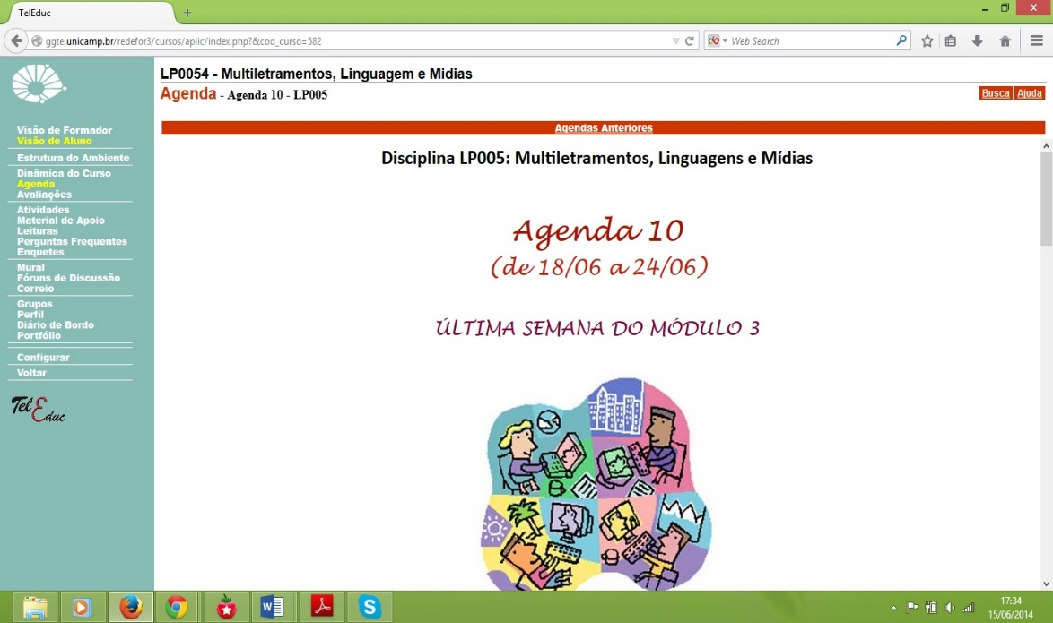
Figura 1 – TelEduc: interface do cursista.

Na Figura 1 é possível observar na coluna à esquerda todas as ferramentas disponibilizadas aos participantes do curso. Entretanto, nem todas foram utilizadas no decorrer do curso. As ferramentas “Grupos” e “Avaliações” não foram utilizadas e a ferramenta “Enquete” foi utilizada apenas na primeira semana de ambientação dos cursistas. Pode-se observar que todas as ferramentas são de comunicação assíncrona, apesar de o design do TelEduc prever uma ferramenta de comunicação síncrona, o “Bate-papo”, que não foi disponibilizada para o curso em questão. Portanto, as ferramentas do AVA que faziam parte do dia a dia dos cursistas eram: Dinâmica do Curso, Agenda, Atividades, Material de Apoio, Leituras, Perguntas Frequentes, Mural, Fóruns de Discussão, Correio, Perfil, Diário de Bordo e Portfólio.
As ferramentas mais utilizadas eram aquelas que faziam parte das atividades avaliativas e presenciais que os participantes deveriam cumprir a cada semana (como, por exemplo, Fórum de Discussão e Portfolio, no qual as Atividades Dissertativas eram postadas) e também o Correio, que era o único canal de comunicação com o tutor. Como pode-se notar, não é possível discutir o AVA TelEduc e seu design para este curso especificamente, sem discutir ao mesmo tempo o modelo do próprio curso de especialização em si. Por isso, a questão curricular é tão crucial, pois não se pode conceber arquitetonicamente uma ferramenta/plataforma sem explorar seu conteúdo composicional, sua realização curricular dialógica, portanto social, e responsiva. Isso me leva a focar em algumas ferramentas e suas respectivas propiciações em um curso de formação de professores. Para ilustrar como entendo a articulação curricular e pedagógica de um curso e sua realização arquitetônica, apresento na sequência algumas ferramentas que fizeram parte da execução da formação (ferramentas de atividades e de comunicação).
A ferramenta Diário de Bordo (cf. Figura 2) serve para que os participantes postem pequenos textos sobre os conteúdos estudados na semana (um pequeno resumo ou um comentário sobre o que lhes chamou mais a atenção). No curso RedeFor, por exemplo, essa postagem valia a “presença” da semana. O tutor deveria comentar a postagem do professor cursista, respondendo, corrigindo ou simplesmente orientando o pensamento, porém não era uma atividade para se atribuir nota. As outras atividades que os participantes deveriam cumprir eram a participação em dois Fóruns de Discussão (Fórum 1 e Fórum 2, cf. Figura 3) e duas redações, chamadas de Atividades Dissertativas, que eram entregues por meio da ferramenta Portfólio (cf. Figura 4), na qual o cursista deveria anexar o documento com sua produção textual. Tanto o Fórum quanto a Atividade Dissertativa eram atividades previstas na ementa do curso como atividades de avaliação e delas dependia a aprovação do cursista no módulo.

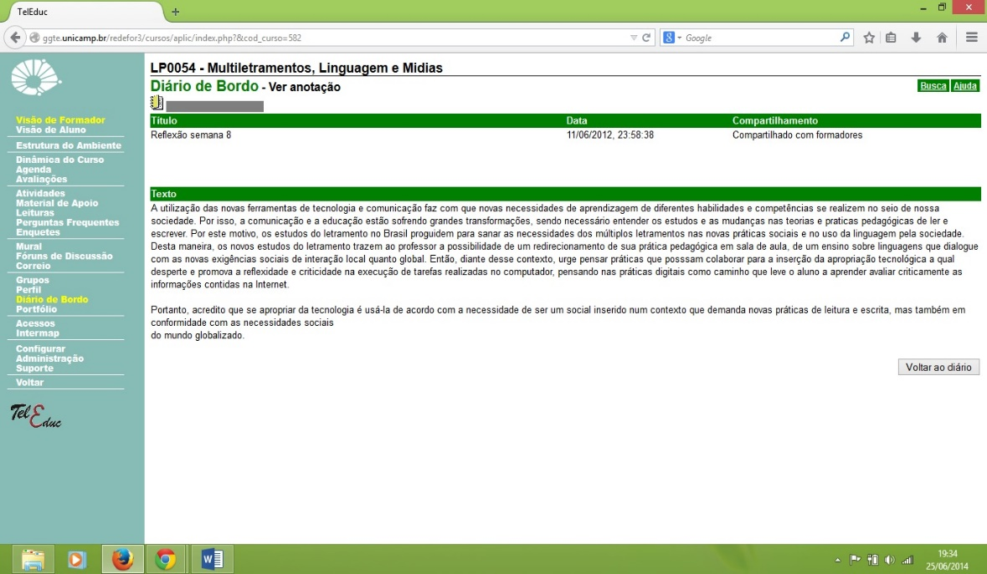
Figura 2 – Comentário postado na ferramenta Diário de Bordo como requisito para a presença da Semana 8 da disciplina LP-005 “Multiletramentos, linguagem e mídias”

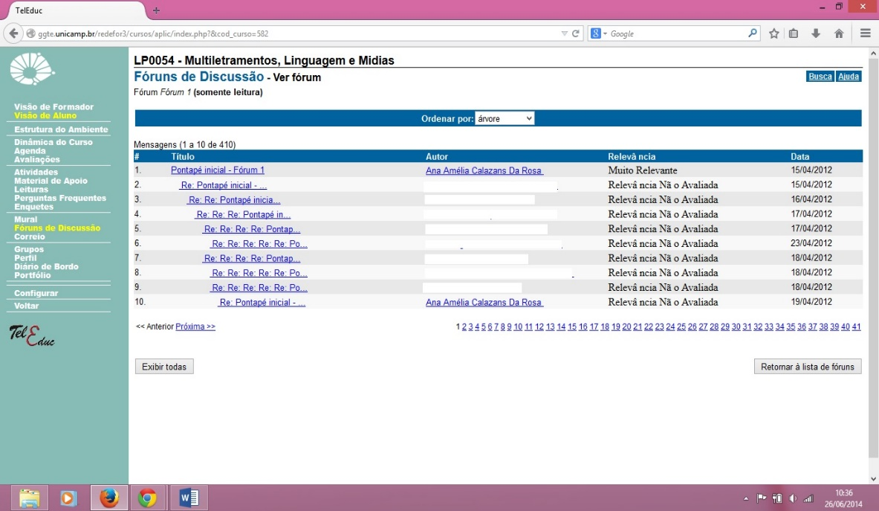
Figura 3 – Fórum de Discussão: organização das mensagens.

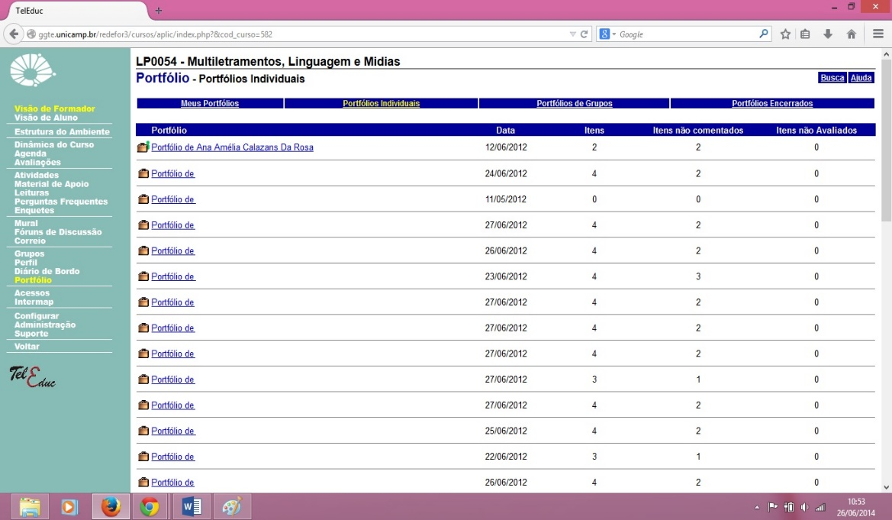
Figura 4: Ferramenta Portfólio: “itens” são as atividades postadas/anexadas.

Como se pode observar, as atividades estão totalmente ligadas às ferramentas, e estas, por sua vez, são utilizadas quase que exclusivamente para fins de comunicação e interação unidirecional, ou seja, sempre partindo de cada cursista individualmente em direção a seu tutor. Tanzi Neto (2014, p. 85), com base em Onrubia, Colomina e Engel (2010), analisa as possibilidades das ferramentas da plataforma TelEduc e a classifica como um AVA “baseado no trabalho em grupo e na aprendizagem colaborativa” devido às ferramentas apresentadas. Neste trabalho, no entanto (com este design específico), ao associar, direta e densamente, as ferramentas do AVA às atividades do curso, chego a considerações distintas e quase opostas.
Até agora, as atividades apresentadas e as ferramentas utilizadas para executá-las são convencionais e típicas de concepções tradicionais de ensino-aprendizagem e de currículo. O estudo individual por meio de leitura e assimilação de novos conceitos (exposição a textos teóricos) e as atividades de checagem de conteúdo (Diários de Bordo, Atividades Dissertativas) mostram o molde tradicional do curso. Esse molde que cerca e determina exatamente quais serão os usos legítimos de cada ferramenta do AVA pode ser bastante útil na medida em que procura controlar a qualidade e o andamento de um curso de grande abrangência como foi o caso do RedeFor. Contudo, a postura tradicional e pouco interativa do modelo do curso apaga qualquer tentativa de uso das ferramentas do TelEduc de forma colaborativa.
A grande maioria dos recursos disponíveis para uso durante a disciplina são de comunicação unidirecional e reproduzem práticas bastante tradicionais facilmente encontradas em salas de aula presenciais. A ferramenta Agenda (cf. Figura 5), por exemplo, prescreve todas as tarefas do cursista durante a semana, oferecendo detalhes sobre cada uma delas e sugerindo até mesmo a ordem em que devem ser cumpridas. O Portfólio (cf. Figura 6), que suporta apenas arquivos de até 4 mega-bytes, serve como um depósito de atividades que devem ser anexadas para que o tutor tenha acesso e possa baixá-las em seu computador para corrigir e comentar. Apesar de a ferramenta oferecer o recurso de compartilhamento com todos (formadores e demais cursistas), essa ação era desencorajada por perigo de plágio de trabalhos dos colegas.

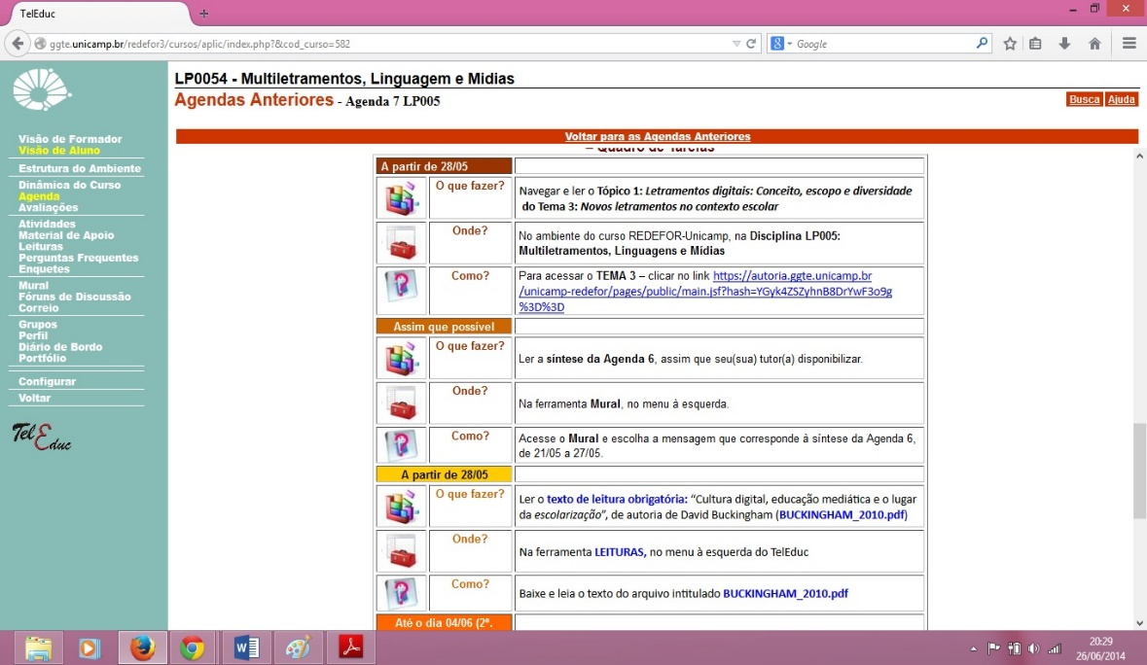
Figura 5 – Agenda: tabela com as tarefas a cumprir e os respectivos prazos.
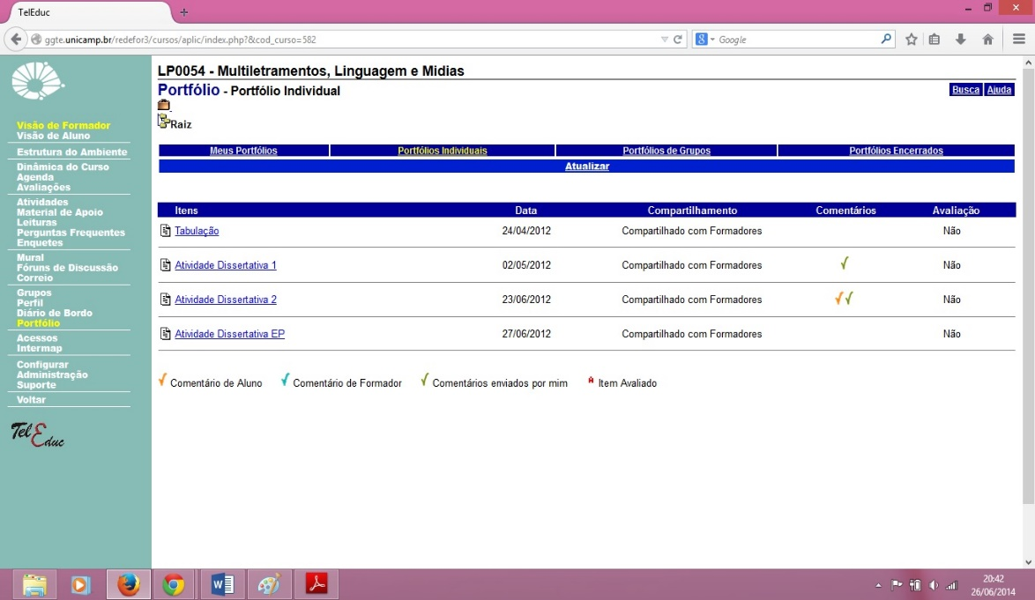
Figura 6 – Portfólio de cursista aberto (os documentos estão anexados dentro das pastas).

As ferramentas Material de Apoio, Leituras, Mural e Correio configuram-se como ferramentas de uso unidirecional ou, no máximo, bidirecional, como o caso do Correio. A questão é que tais ferramentas, isso inclui o Correio, muitas vezes são utilizadas unicamente como depósito de material (quase sempre textos verbais) a serem estudados pelos participantes do curso (seja o curso RedeFor ou qualquer outro curso hospedado no TelEduc).
No curso RedeFor, particularmente, a única ferramenta que proporcionava certo grau de interação entre todos os participantes da disciplina (incluído o formador) era a atividade de Fórum de Discussão. Após lançado o tema e a pergunta norteadora, os cursistas deveriam responder à mensagem motivadora e em seguida poderiam e deveriam interagir com seus colegas, conversando sobre o tema entre si e mediados pelo formador. Ainda assim, pode-se notar que a organização das mensagens não privilegiava tampouco facilitava a comunicação, pois cada mensagem era agrupada primeiramente pelo critério que a subordinava à mensagem a qual estava respondendo e posteriormente pelo critério de ordem cronológica. A questão arquitetônica maior no Fórum é, contudo, seu grande valor de controle institucional. Isto é, por ser uma ferramenta cuja atividade era avaliativa, os cursistas não tinham total liberdade de discussão. A todo momento o tutor deveria cuidar para que a conversa permanecesse no eixo temático pretendido pelos autores da disciplina e, mais que isso, que as colocações fossem condizentes com o conteúdo estudado (expectativa do Manual de Apoio ao Tutor).
Situação parecida ocorreu com a Atividade Dissertativa. Esse mecanismo de avaliação consistia em um texto dissertativo-argumentativo, de cerca de duas páginas, que deveria ser escrita com base em uma motivação que poderia ser uma pergunta ou mesmo um trecho de texto estudado na disciplina e que pudesse causar algum tipo de reflexão para discussão – atividade tão comum em cursos de formação presenciais e à distância. Tratava-se, pois, de uma atividade bastante controlada, inclusive pela grade de correção fornecida pelos autores da disciplina. Um dos objetivos principais era que o cursista conseguisse fazer reflexões produtivas e harmônicas com o conteúdo estudado, dessa forma, se a produção escrita deveria corresponder às linhas teóricas adotadas pelo curso/disciplina. As Atividades Dissertativas eram “entregues” por meio da ferramenta Portfólio, onde o documento deveria ser anexado, para que o tutor pudesse baixar o arquivo em sua máquina e corrigi-lo. Apesar de a ferramenta Portfólio oferecer o espaço para inserção de comentários, a instrução era que cada cursista compartilhasse seu trabalho apenas com o formador, portanto, os demais colegas não poderiam ver tampouco comentar o trabalho de seus colegas. Tais detalhes são importantes para que se compreenda que, apesar das possibilidades da ferramenta, os usos do AVA eram limitados de acordo com os interesses da estrutura do curso. Daí a necessidade de se analisar situações como essa por meio do conceito de arquitetônica.
Ao analisar a execução de um curso à distância, é especialmente importante a discussão e análise do uso e das propiciações do AVA durante o curso, pois entendo que os sentidos que emanam das práticas e dos gêneros gerados (postagens nos Diários de Bordo, mensagens dos Fóruns, Atividades Dissertativas etc.) somente são possíveis por conta da forma arquitetônica de realização do ambiente digital TelEduc e do curso em si. Bakhtin (1988[1975]) critica que a forma muitas vezes é compreendida e estudada apenas como técnica. Seu argumento é de que a forma composicional realiza uma forma arquitetônica que unifica e organiza os valores, os sentidos e as representações.

- Considerações finais
A discussão e a análise que apresento aqui é toda pautada em minha concepção de que um curso à distância deve ser compreendido como um grande evento enunciativo-dialógico. Como tal, é mediado por um espaço virtual que interfere diretamente nos sentidos construídos e gera enunciados e gêneros específicos que (re)significam exatamente por estarem funcionando por meio da forma arquitetônica da plataforma e do curso/disciplina. De acordo com Rojo e Melo (no prelo, p. 12), a perspectiva metodológica de análise exotópica do Círculo de Bakhtin “vê um objeto como construção arquitetônica, considerando-o na sua totalidade interna, orientado pelas avaliações axiológicas e situado histórico, social e ideologicamente.” Por isso que pensar uma plataforma virtual e a execução do curso por meio dela como um todo que se realiza arquitetonicamente é relevante, pois permite compreender a materialidade linguística e discursiva dos enunciados produzidos (desde o próprio material didático, por exemplo, e as atividades/produções escritas dos participantes) num movimento dialógico com a situação concreta. Reitero tal postura com base em Rojo e Melo (no prelo), que citam Medviédev: “de fato, é impossível compreender um enunciado concreto sem conhecer sua atmosfera axiológica e sua orientação avaliativa no meio ideológico” (MEDVIÉDEV/BAKHTIN, 2012[1928], p. 185 apud ROJO; MELO, no prelo, p. 13).
Por ora, o conceito bakhtiniano fornece reflexões analíticas produtivas para o contexto de ensino híbrido, com foco em cursos à distância, visualizando as relações construídas nos modos como as ferramentas são utilizadas. Quando apresentei anteriormente as ferramentas e as atividades a elas vinculadas, procurei mostrar o uso concreto, espacial e temporal do ambiente de aprendizagem, do qual surgiram os valores e as apreciações reais dos participantes engajados em um acontecimento concreto possível por meio da forma arquitetônica de realização do curso, com todas as suas possibilidades e limitações. Segundo Campos (2012, p. 253), “o conceito de arquitetônica, assim, torna-se uma alternativa para pensar o mundo dos sentidos, da diversidade, da cultura, sem precisar eliminar as análises formais, mas entendendo o movimento das relações dialógicas”.
Ao olhar para o AVA não poderia analisá-lo sem considerar os usos situados das ferramentas e não apenas as ferramentas ou recursos em si. Os sentidos mais relevantes para uma pesquisa em Linguística Aplicada estão nos usos reais que se faz dos recursos/ferramentas. As atividades, por sua vez, também só podem ser reais enquanto objetos de análise por meio de sua realização arquitetônica, sua forma composicional e sua valoração axiológica.
É central compreender que a abordagem de ensino-aprendizagem e todos os sentidos construídos no decorrer das interações em um curso de formação somente são possíveis pela realização arquitetônica dos usos possibilitados pela dinâmica de funcionamento do todo: material, forma e conteúdo. A arquitetônica, pois, serve exatamente para isso: ao descrever uma atividade, ela organiza relações segundo um estado de constante tensão dinâmica e dialógica. O princípio teórico-metodológico da arquitetônica está ancorado nas concepções sobre a questão da responsividade dialógica, isto é, da contraposição entre “eu” e o “outro”. Corroboro, portanto, a afirmação de Rojo e Melo (no prelo, p. 14):

A arquitetônica, nesta perspectiva, pode ser compreendida como a organizadora do texto acabado em torno da valoração advinda de um posicionamento ideológico e axiológico do autor-criador e, evidentemente, determinante para o binômio produção/efeito de sentido do texto/enunciado [...].

A arquitetônica ilustrada e discutida aqui revela-se de teor conservador. Há uma clara tentativa de reprodução de práticas escolares da sala de aula presencial e, por isso, podemos afirmar que a lógica é, em sua essência, conteudista e típica da era do impresso e dos letramentos escolares tradicionais.

Referências Bibliográficas

ALMEIDA, M. E. B. Educação a distância na Internet: abordagens e contribuições dos ambientes digitais de aprendizagem. Educação e Pesquisa, v. 29, n. 2, p. 327-340, 2003.

______. Formação de educadores a distância na pós-graduação: Potencialidades para o desenvolvimento da investigação e produção de conhecimento. Educação e Sociedade, v. 33, n. 121, p. 1053-1072, 2012.

______. Integração Currículo e Tecnologias: Concepção e possibilidades de criação de web currículo. In: ALMEIDA, M. E. B.; ALVES, R. M., et al (Ed.). Web currículo: Aprendizagem, pesquisa e conhecimento com o uso de tecnologias digitais. Rio de Janeiro: Letra Capital Editora, 2014.

______. Formação de professores à distância: Avaliação e perspectivas. 37ª Reunião Nacional da ANPEd - GT08 Formação de Professores - UFSC/Florianópolis, 2015.

______. Currículo e narrativas digitais em tempos de ubiquidade: criação e integração entre contextos de aprendizagem. Revista de Educação Pública (UFMT), v. 25, n. 59/2, p. 526-546, 2016.

ALMEIDA, M. E. B.; VALENTE, J. A. Currículo e contextos de aprendizagem: Integração entre o formal e o não-formal por meio de tecnologias digitais. Revista e-Curriculum (PUC-SP), v. 12, p. 1162-1188, 2014. Disponível em: <http://revistas.pucsp.br/index.php/curriculum/article/view/20355/15390>. Acesso em: 20/03/2016.

BAKHTIN, M. O discurso no Romance. In: BAKHTIN, M. (Ed.). Questões de literatura e de estética: A teoria do Romance. 2. São Paulo: Hucitec, 1988 [1934-35/1975]. p.71-210.

______. Estética da criação verbal. São Paulo: Martins Fontes, 2003[1979].

BERNSTEIN, B. A estruturação do discurso pedagógico: Classe, códigos e controle. Petrópolis/RJ: Vozes, 1996a.

______. Pedagogy symbolic control and identity: Theory, research, critique. London: Taylor and Francis, 1996b.

CAILLOT, M. La théorie de la transposition didactique est-elle transposable? In: RAISKY, C. e CAILLOT, M. (Ed.). Au-delá des didactiques, le didactique: Débats autour de concepts fédérateurs. Paris/Bruxelles: De Boeck & Larcier, 1996. p.19-35.

CAMPOS, M. I. B. A questão da Arquitetônica de Bakhtin: Um olhar para materiais didáticos de língua portuguesa. Filol. Linguíst. Port., v. 14, n. 2, p. 247-263, 2012.

CHEVALLARD, Y. La transposición didáctica: del saber sabio al saber enseñado. Buenos Aires: Aique, 1991.

COLL, C.; MAURI, T.; JAVIER, O. A incorporação das tecnologias da informação e da comunicação
na educação – Do projeto técnico-pedagógico às práticas de uso. In: COLL, C. e MONEREO, C. (Ed.). Psicologia da educação virtual. Porto Alegre: Artmed, 2010. p.66-93.

COLL, C.; MONEREO, C. Educação e aprendizagem no século XXI – Novas ferramentas, novos
cenários, novas finalidades. In: COLL, C. e MONEREO, C. (Ed.). Psicologia da educação virtual. Porto Alegre: Artmed, 2010. p.15-46.

DE CONTI, D. Apropriações de tecnologia digital em sala de aula: Resistência e Identificação. 2017. (Doutorado). Linguística Aplicada, Universidade Estadual de Campinas, Campinas/SP.

FERNANDES, M. A. Objetos Digitais de Aprendizagem para Ensino de Literatura em Repositórios Públicos Brasileiros. 2016. (Doutorado). Linguística Aplicada, Universidade Estadual de Campinas, Campinas/SP.

GIOLO, J. A educação a distância e a formação de professores. Educação e Sociedade, v. 29, n. 105, p. 1211-1234, 2008. Disponível em: <http://www.scielo.br/pdf/es/v29n105/v29n105a13>. Acesso em: 01/07/2014.

KALANTZIS, M.; COPE, B. New Learning: Elements of a science of education. 2 ed. New York: Cambridge University Press, 2012.

MARANDINO, M. Transposição ou recontextualização? Sobre a produção de saberes na educação em museus de ciências. Revista Brasileira de Educação, v. 26, p. 95-108, Maio/Jun/Jul/Ago 2004.

MARTÍN-BARBERO, J. Desafios culturais da comunicação à educação. Comunicação & Educação, n. 18, p. 51-61, mai/ago 2000. Disponível em: <http://www.revistas.usp.br/comueduc/article/>. Acesso em: 30/set/2015.

MELO, R.; ROJO, R. A arquitetônica Bakhtiniana e os multiletramentos. In: NASCIMENTO, E. L. e ROJO, R. H. R. (Ed.). Gêneros de texto/discurso e os desafios da contemporaneidade. Campinas, SP: Pontes, 2014. p.249-272.

MONEREO, C.; ROMERO, M. Os ambientes virtuais de aprendizagem baseados em sistemas de emulação sociocognitiva. In: COLL, C. e MONEREO, C. (Ed.). Psicologia da Educação Virtual: Aprender e ensinar com as tecnologias da informação e da comunicação. Porto Alegre/RS: Artmed, 2010. p.171-188.

NEVES, C. A educação à distância e a formação de professores. DISTÂNCIA, M. D. E.-T. N. E. D. P. À. Brasília s/d.

ONRUBIA, J.; COLOMINA, R.; ENGEL, A. Os ambientes virtuais de aprendizagem baseados no trabalho em grupo e na aprendizagem colaborativa. In: COLL, C. e MONEREO, C. (Ed.). Psicologia da educação virtual. Porto Alegre: Artmed, 2010. p.208-225.

PRADO, M. E. B. B.; VALENTE, J. A. A. A educação a distância possibilitando a formação do professor com base no ciclo da prática pedagógica. In: MORAES, M. C. (Ed.). Educação a distância. Campinas, SP: Unicamp/NIED, 2002.

ROJO, R.; MELO, R. Letramentos contemporâneos: A arquitetônica Bakhtiniana em duas perspectivas. Contemporary literacies: Two views on Bakhtinian architectonics. (no prelo).

ROSA, A. A. C. Novos Letramentos, Novas Práticas? Um estudo das apreciações de professores sobre Multiletramentos e Novos Letramentos na escola. 2016. 203p. Linguística Aplicada, Universidade Estadual de Campinas, Campinas/SP.

SILVA, T. T. Documentos de Identidade: Uma introdução às teorias do currículo. Belo Horizonte/MG: Autêntica, 1999.

TANZI NETO, A. Design de ambientes virtuais de aprendizagem e as contribuições da Pedagogia dos Multiletramentos, dos estudos Bakhtinianos e de Remidiação. 2014. (Mestrado). Linguística Aplicada, Universidade Estadual de Campinas, Campinas/SP.

VALENTE, J. A. O "estar junto virtual" como uma abordagem de educação à distância: Sua gênese e aplicações na formação de educadores reflexivos. In: VALENTE, J. A. e BUSTAMANTE, S. B. V. (Ed.). Educação à distância: Prática e formação do professor reflexivo. São Paulo: Avercamp, 2009. p.37-62.

Agradeço à FAPESP (Fundação de Amparo à Pesquisa do Estado de São Paulo) pela bolsa de doutorado concedida (Processo nº XXXXX) e à Dra. XXXXX pela orientação desse trabalho.
No original: “it starts with an orientation, then a journey with some activities, and ends with a knowledge destination.”
O termo “affordance” tem sido utilizado em publicações da área de estudos sobre a interação humano-computador/máquina para pensar (ou mesmo medir) qualitativamente os possíveis usos das ferramentas e/ou ações por elas possibilitadas. Nas discussões de Novos Letramentos, affordances seriam as infindas possibilidades de construção de significado que são proporcionadas pela flexibilidade das tecnologias digitais. Trata-se daquilo que está disponível ao usuário e das novas experiências de significação que somente são possíveis dada a liberdade que a navegação hipermídia possibilita.
O termo, cunhado por Lankshear e Knobel (2007; 2008; 2011), é utilizado para explicar as características atribuídas ao que os autores nomeiam como “novos letramentos”. O novo ethos consiste em diferentes tipos de valores, prioridades e sensibilidades mobilizados em práticas letradas que são, necessariamente, diferentes dos letramentos com os quais estamos mais familiarizados. Essas novas práticas letradas demandam um trabalho/discurso participativo, colaborativo e distribuído.
De acordo com Tanzi Neto (2014, p. 81), “o desenvolvimento do GNU começou com Richard Stallman em 1984 com o objetivo de criar um ‘sistema operacional que seja completamente software livre’. Esse sistema operacional GNU deveria ser compatível com o sistema operacional Unix, porém não deveria utilizar-se do código fonte deste. A partir de 1984, Stallman e vários programadores que abraçaram a causa vieram desenvolvendo as peças principais de um sistema operacional, como compilador de linguagem C, editores de texto etc.”

